Týdenní plán od 18.3. – 22.3.
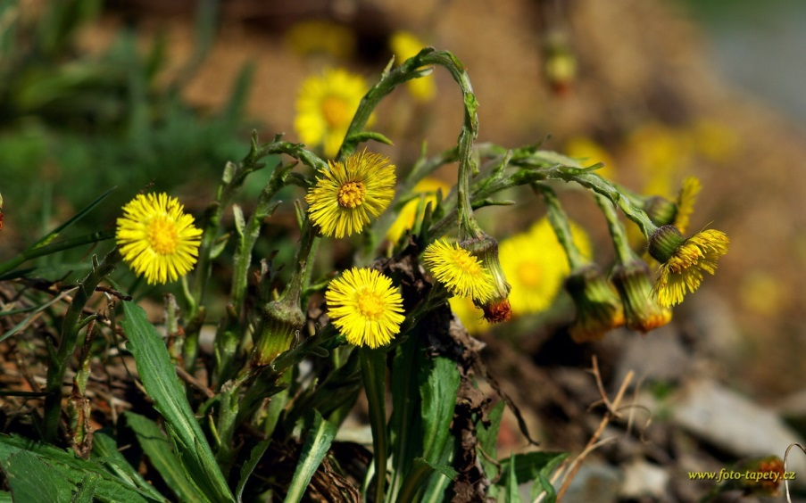

Předmět | VÝTVARNÁ VÝCHOVA | Poznámky
Výtvarná výchova | Téma: Kytka v květináči – kombinovaná technika. | Pomůcky: výkres, voskovky či pastelky, lepidlo, nůžky, 1 špejle.
Informace

